1 安装node.js（如jdk一样，安装了个环境）

2 把server 放到D盘(配置文件，可调整，但框架配置的是这个位置)

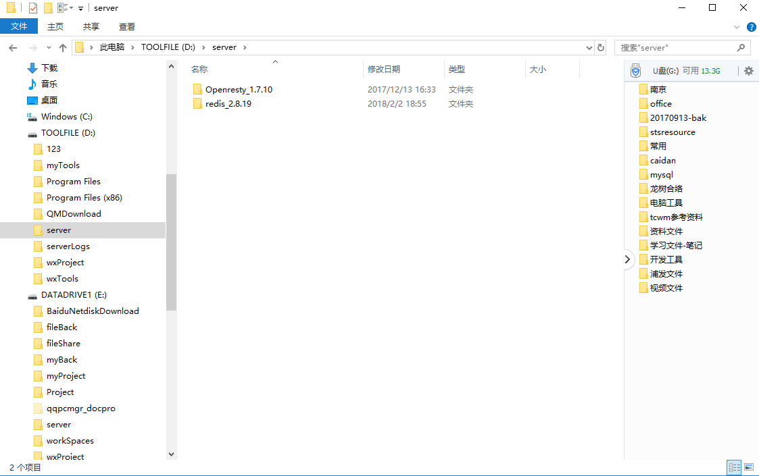

Server 中为nginx

配置文件位置D:\server\Openresty_1.7.10\conf

